**Katecheza   
T: Nie tak szybko! – popielcowy przystanek.**



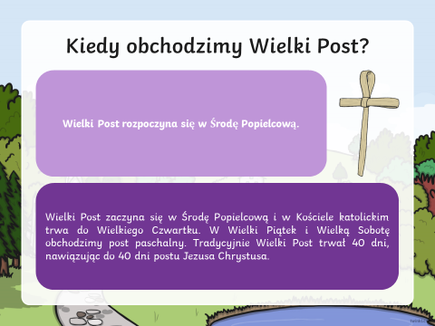

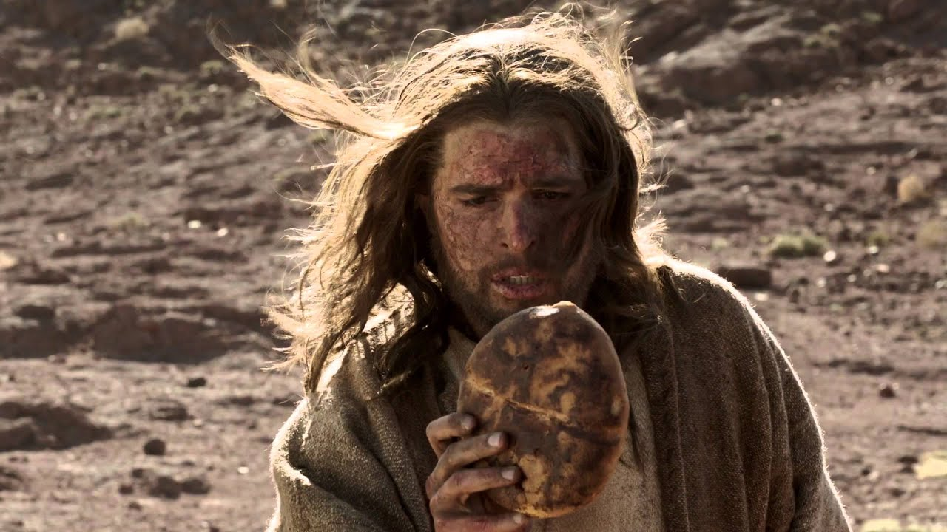

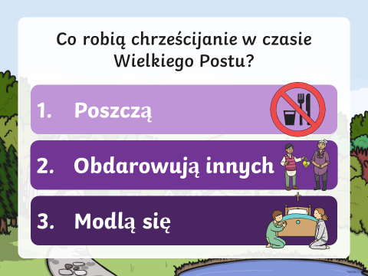

**Pozdrawiam serdecznie**

**Dariusz Gejda**